附件1：

善融商务定向券客户兑奖流程

吉林省分行手机银行摇一摇以及微信抽好礼营销活动善融奖品时间为2016年1月1日至11月30日，善融商务定向券兑奖具体操作流程如下：
- 善融商务定向券兑换流程：
*购物流程
1. 登陆善融商务个人商城，域名为buy.ccb.com。
2. 输入用户名，密码进行会员登录，如未注册可先注册。
3.登录成功后，点击“我的商城”进入。
4. 进入互动中心—电子券管理，点击“我要充值”主动获取电子券。
5. 输入抽奖获得的电子券编号、验证码，生成善融商务电子券。一定注意验证码区分大小写。
6. 点击“查看适用范围”，找到参加活动的商户吉林省阿凡提科技有限公司以及你想购买的产品。
7. 找到支持定向券的商户并选择产品进行购买，支持定向券产品图片上会有标示。
8.确认信息，提交订单，选择已经兑换的电子券，即可完成。
详见截图：
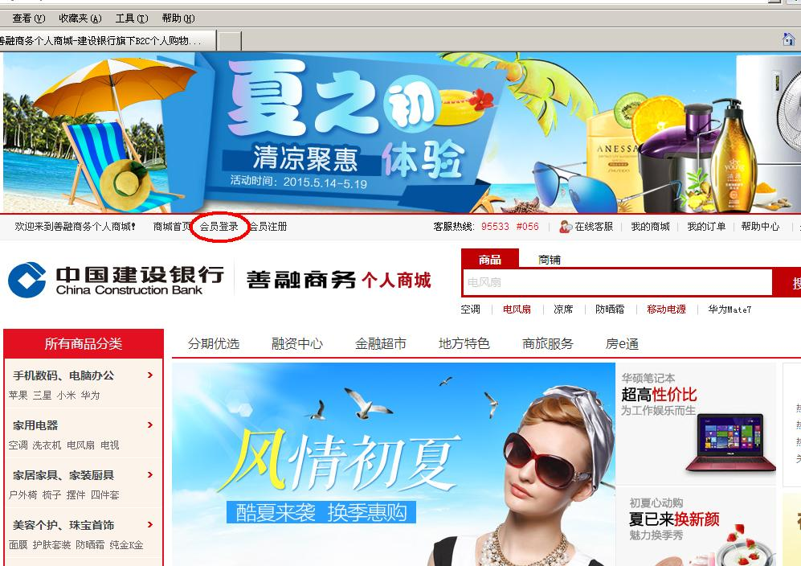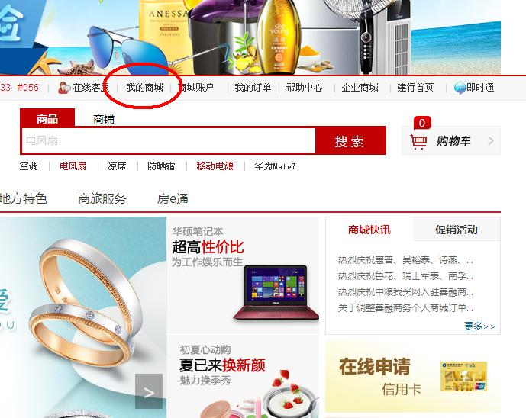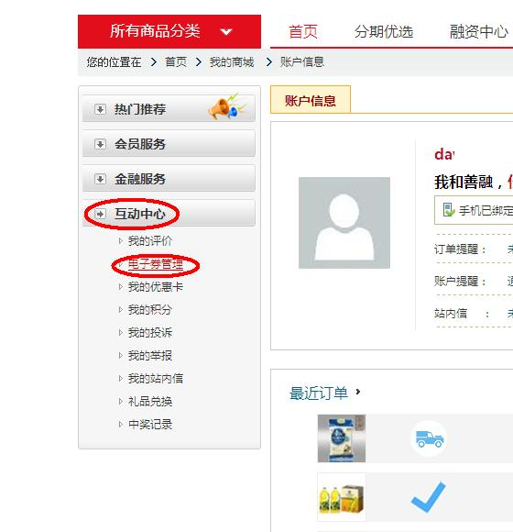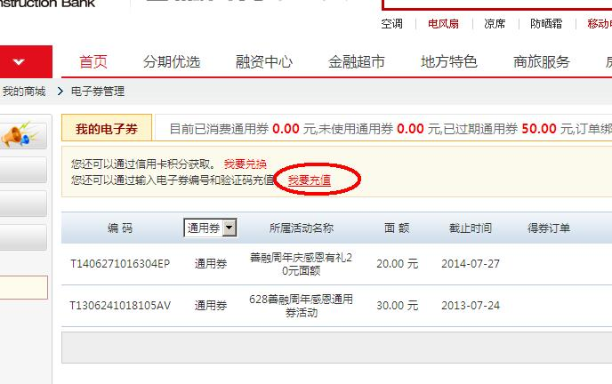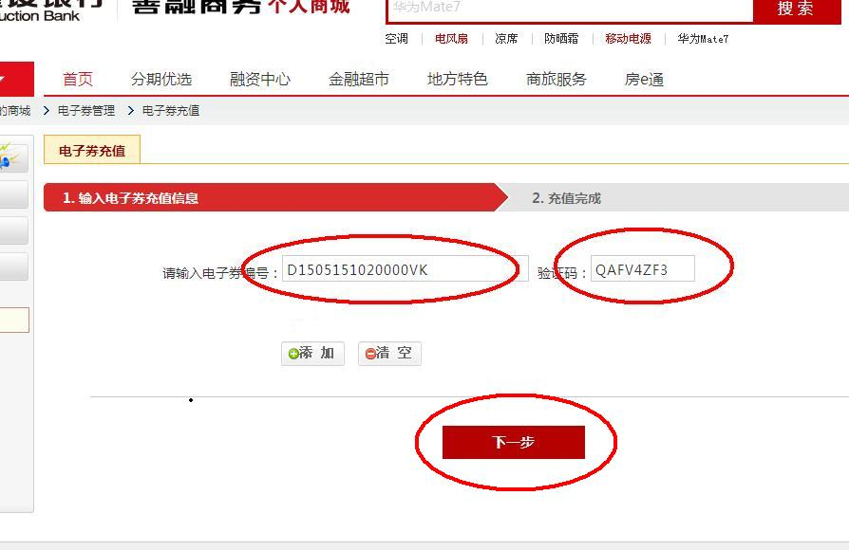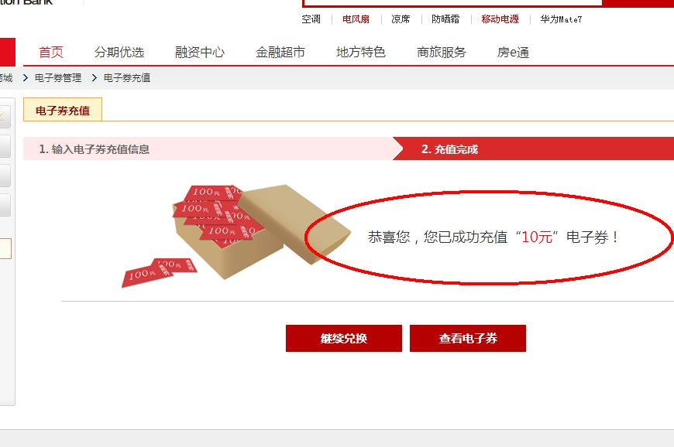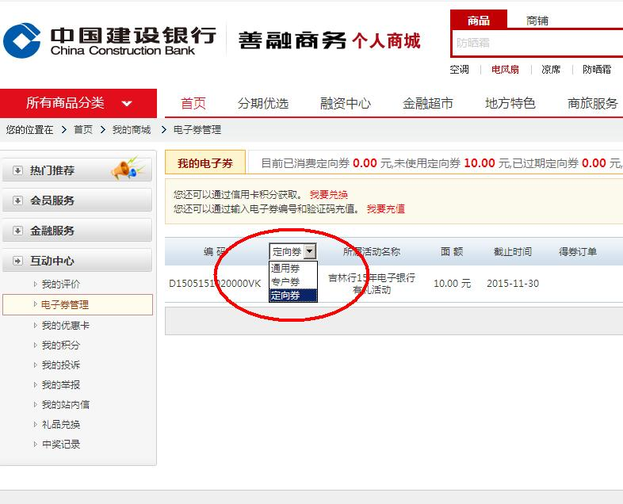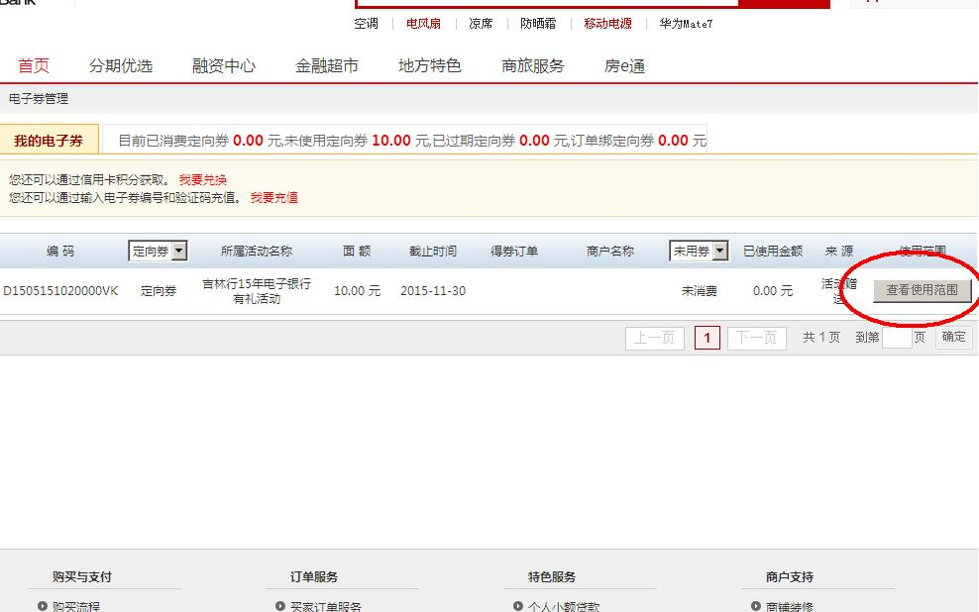
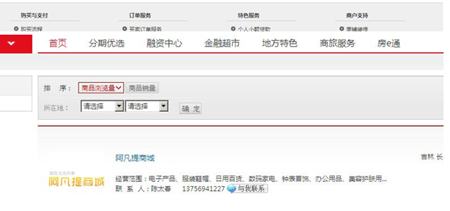
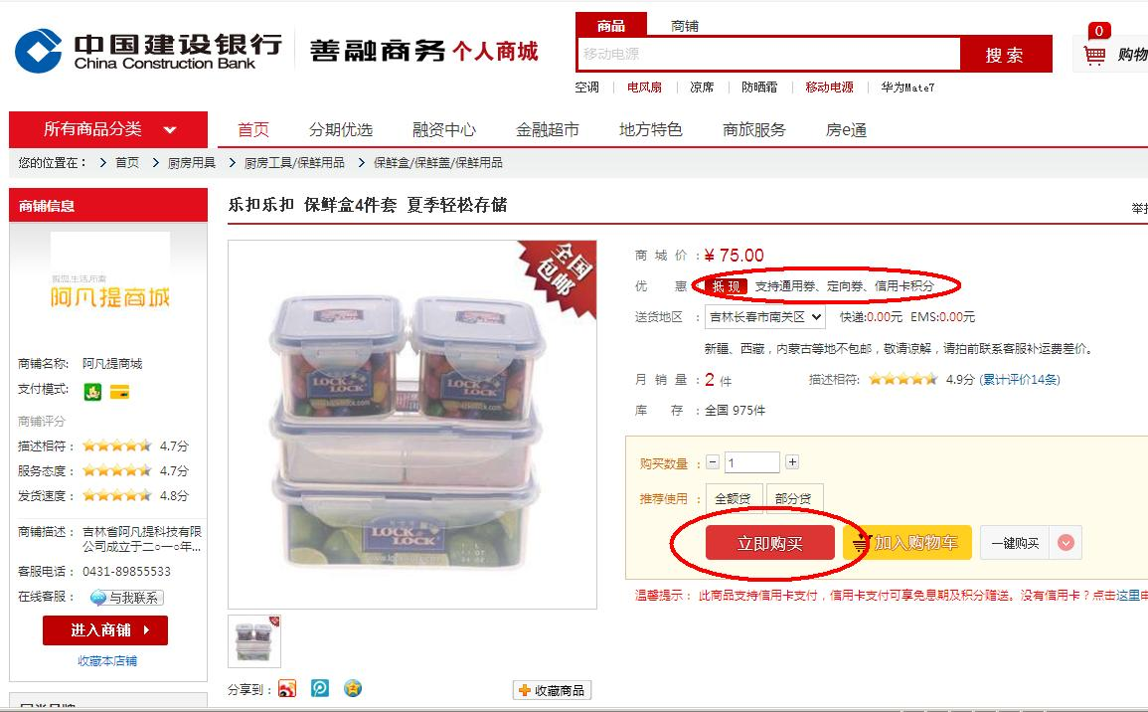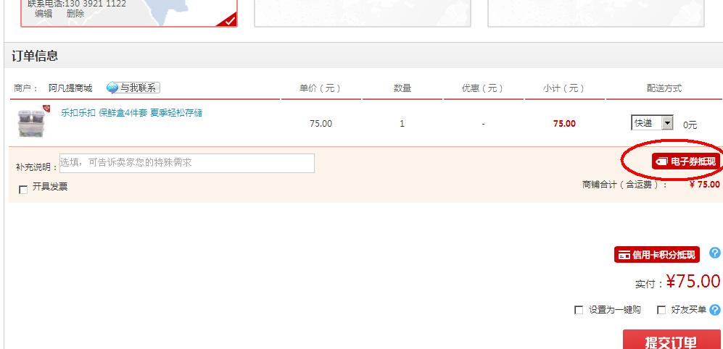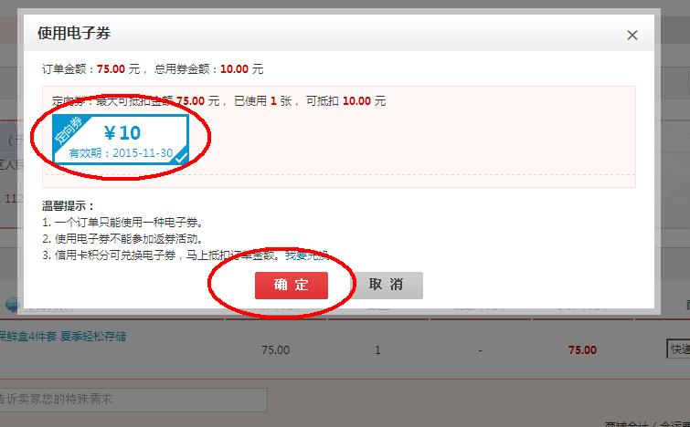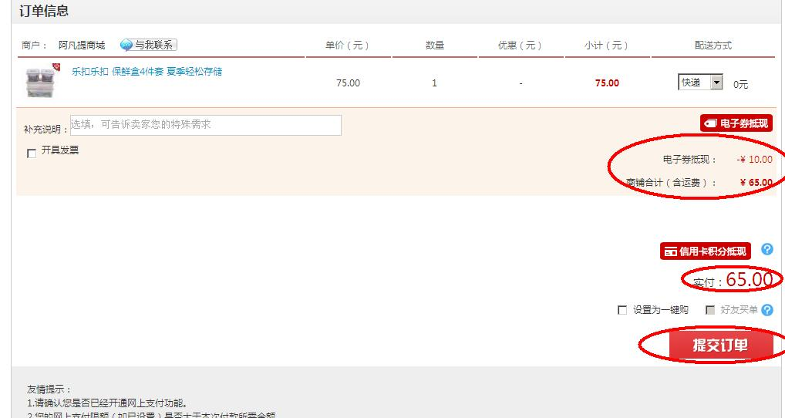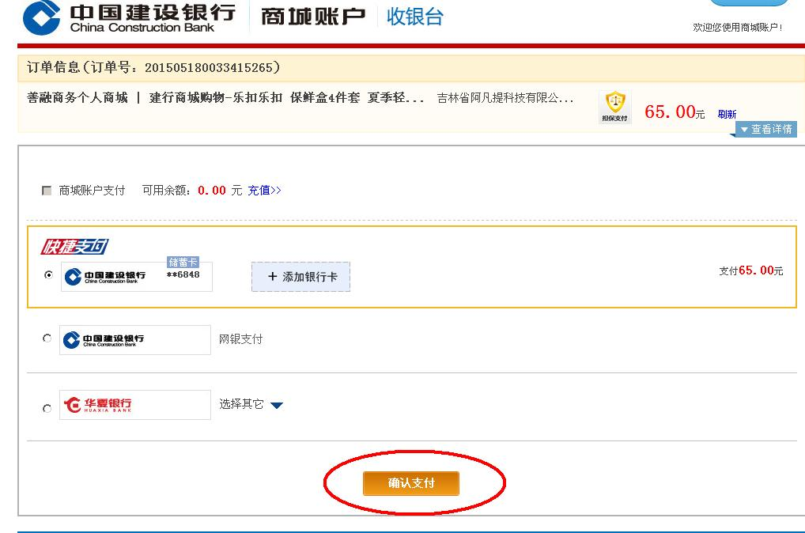
请妥善保管电子券的充值卡号，电子券有效期为截至2016.11.30，如电子券已过期，将不可使用。

